7 mai 2020

RAPORT ZILNIC

Calificativ:  NEUTRU |  | RadioRomânia-13:06  1min 51s
Potrivit unui studiu, România are nevoie de circa 700 de milioane de euro pentru tranziţia zonelor miniere către o economie verde până în 2030. În plus, eliminarea treptată a cărbunelui are un impact economic gestionabil, iar cu cât măsurile vor fi luate mai rapid, cu atât efectele vor fi mai favorabile.
Autorităţile din România au decis ca pentru eficientizarea Complexului Energetic Hunedoara acesta să fie divizat până la sfârşitul anului şi să fie construit un nou grup, care să folosească şi gazul, având în vedere că gazoductul BRUA trece pe la Paroşeni.

Calificativ:  NEUTRU | Panouri solare în loc de pavaj, invenţie spectaculoasă | RomâniaTV-18:40  0min 59s
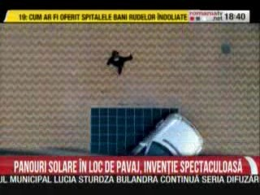 | Compania Platio Solar, cu sediul în Budapesta, instalează panouri solare din PET reciclat pe post de pavaj. Fiecare pavelă este realizată din 400 de sticle PET, este mai rezistentă pe termen lung decât cimentul şi nu necesită mentenanţă.

Calificativ:  NEUTRU | Dosar de politician | B1TV-22:00
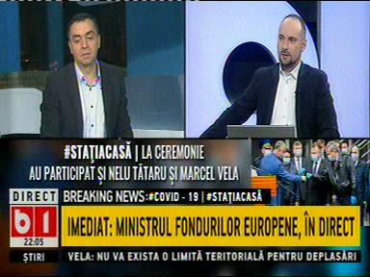 | În cadrul emisiunii „Dosar de politician” de pe postul B1TV, s-au discutat următoarele subiecte:  - Mihai Duţă, jurnalist, spune, în contextul pandemiei de coronavirus, că o idee ar fi să fie dat drumul la turismul cu rulote, iar moderatorul spune că pentru asta e nevoie de campinguri unde să fie apă curentă şi electricitate, iar jurnalistul spune că sunt câteva zone în România unde există aceste condiţii.

